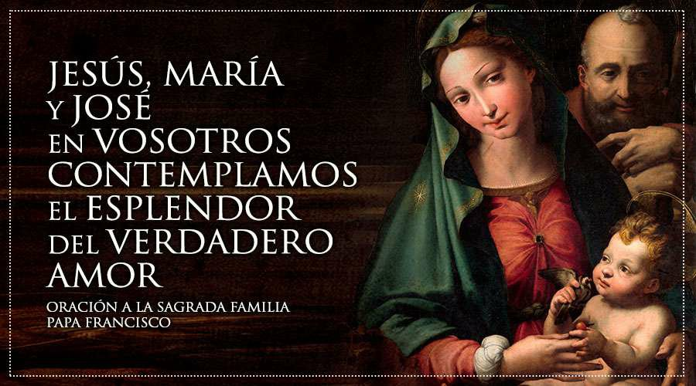

**Domingo**

**de la**

**Sagrada Familia**

**31**

**DICIEMBRE**

**2023**